# Лабораторная работа №3. Локальная сеть растёт

Коммутаторы (в сравнении с концентраторами) позволяют резко увеличить размер сети, не ухудшая её производительность. В частности, нет необходимости использовать правило «5-4-3».

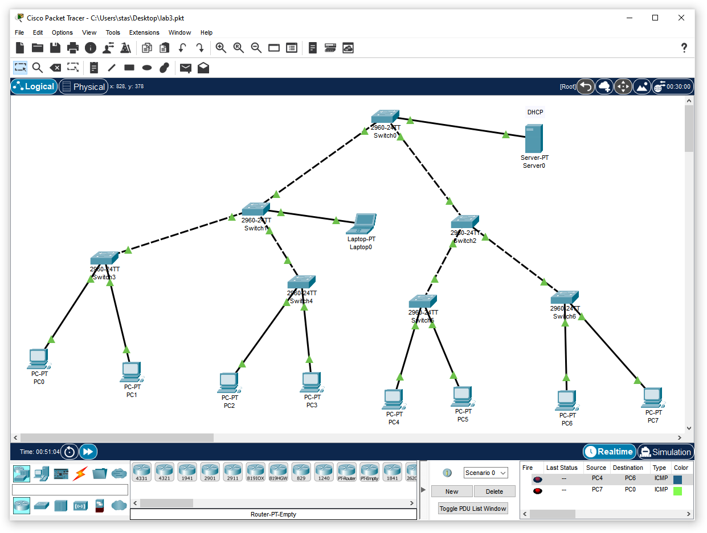

1. Соберите **большую** сеть на коммутаторах Cisco 2960
   1. Для подключения конечного оборудования (рабочие станции, ноутбуки, серверы) используйте порты Fast Ethernet (100 Mb) и прямой кабель
   2. Для подключения коммутатора к вышестоящему коммутатору (uplink) используйте порты Gigabit Ethernet (по возможности) и перекрёстный кабель
   3. Создайте не меньше трёх уровней коммутаторов (топология – иерархическая звезда aka дерево)
   4. Убедитесь, что топология не содержит петель
2. На сервере запустите службу DHCP (Dynamic Host Configuration Protocol)
   1. Настройте **статический** адрес на сервере (IP-адрес + маска)
   2. Настройте службу DHCP
      1. Включите её: On
      2. Задайте начальный IP-адрес диапазона
      3. Убедитесь, что маска указана корректно
      4. Задайте количество хостов в локальной сети
      5. Не забудьте нажать кнопку Save
   3. Включите получение адресов по DHCP на всех остальных конечных узлах сети
      1. Убедитесь, что получаются разумные IP-адреса
      2. Убедитесь, что разные узлы получают разные IP-адреса
3. Убедитесь, что пакеты ходят между разными конечными узлами (командой ping)
4. Запустите на (том же) сервере службу HTTP (Веб-сервер)
   1. По умолчанию она уже включена
   2. Отредактируйте файл index.html, например:

|  |
| --- |
| index.html |
| <html>  <h1>Hello, world!</h1>  Home page of Vasya Pupkine  </html> |

* 1. Сохраните изменения
  2. Зайдите с других компьютеров в браузер по IP-адресу Веб-сервера и убедитесь, что страница открывается корректно

1. Оформите
2. Сохраните файл